**ΘΕΜΑΤΑ ΠΕΙΡΑΜΑΤΙΚΩΝ ΕΡΕΥΝΩΝ**

|  |  |
| --- | --- |
| **Α.Α** | **ΘΕΜΑΤΑ** |
| **1** | Σχέση υλικού επιφανείας, με τριβή ολίσθησης (αντικειμένου) αυτοκινήτου. |
| **2** | Σχέση ποσοτήτων οξέος και επίδραση τους στη μάζα του κελύφους των οστράκων. |
| **3** | Σχέση είδους νερού και ποσοστού εξάτμισής τους. |
| **4** | Σχέση παυσίπονου και χρόνου διαλυματοποίησής του. |
| **5** | Σχέση ενεργειακών ποτών εμπορίου με ποσότητα γλυκαντικών ουσιών. |
| **6** | Σχέση τύπου επιφάνειας εδάφους και ύψους αναπήδηση μπάλας καλαθ/σης. |
| **7** | Σχέση χρώματος μπλούζας και απορρόφησης ηλιακής ακτινοβολίας. |
| **8** | Σχέση τύπου σφουγγαριού και απορροφητικότητάς του σε νερό. |
| **9** | Σχέση τύπου συσκευασίας τροφίμων και διατήρησης κομμένων μήλων στο ψυγείο. |
| **10** | Σχέση τύπου συσκευασίας τροφίμων και διατήρησης της μπανάνας εκτός ψυγείου. |
| **11** | Σχέση είδους ζάχαρης και ανάπτυξη του γλυκού crystal candy. |
| **12** | Σχέση έντασης φωτός σημειακής πηγής φωτός και επίδραση της απόστασης από αυτή την πηγή. |
| **13** | Σχέση φωτός και ανάπτυξη σπόρων. |
| **14** | Σχέση χρωστικών ουσιών (τροφίμων) και αλλαγή χρώματος των φύλλων απορροφητικού χαρτιού (φύλλων λουλουδιού) |
| **15** | Σχέση τάσης ηλεκτρικού ρεύματος πατάτας και λεμονιού |
| **16** | Σχέση τέλειας και ατελής καύσης |
| **17** | Σχέση σχεδιασμού χάρτινου αεροπλάνου με απόσταση πτήσης |
| **18** | Σχέση ΡΗ υγρού και προσθήκης νερού (ή οποιοδήποτε άλλου υγρού) |
| **19** | Σχέση διαμέτρου θόλου αλεξίπτωτου και χρόνου πτώσης [https://www.youtube.com/watch?v=PYnAIAhjVaY&ab_channel=ntousishraklis`](https://www.youtube.com/watch?v=PYnAIAhjVaY&ab_channel=ntousishraklis%60) |
| **20** |  |

**ΠΑΡΑΔΕΙΓΜΑΤΑ**

**Σχέση υλικού επιφανείας, με τριβή ολίσθησης (αντικειμένου) αυτοκινήτου. (Νο 1)**

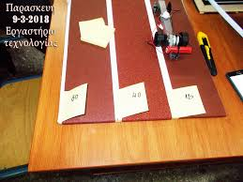

**Σκοπός:**

**Υπόθεση:**

**Ανεξάρτητη μεταβλητή:**

**Επίπεδα:**

**Εξαρτημένη Μεταβλητή:**

**Επίπεδα:**

**Σχέση ποσοτήτων οξέος και επίδραση τους στη μάζα του κελύφους των οστράκων (αυγού) (Νο 2**)

Βυθίζοντάς τα για 7 ημέρες σε ένα βαθύ ποτήρι γεμάτο ξίδι. Για καλύτερα αποτελέσματα, κάθε πρωί αλλάζω το ξίδι που έβαλα την προηγουμένη με καινούργιο. Παρατηρώ ότι από τους πόρους του αυγού βγαίνουν φυσαλλίδες. Στο τέλος, αφού αφαιρέσω το αυγό από το ποτήρι, το βάζω σε μια λεκάνη με νερό και καθαρίζω την επιφάνειά του τρίβοντάς το απαλά. Αντί για τσόφλι, στα χέρια μου δε μένει παρά μια ζελατινένια, εύπλαστη αυγομπάλα, έτοιμη να εκραγεί!

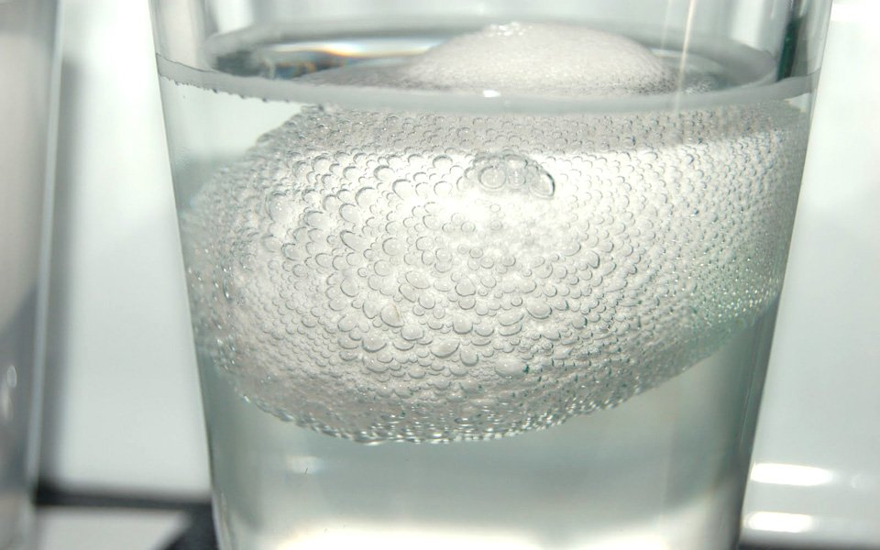

Το οξικό οξύ που βρίσκεται στο ξίδι διαλύει το ανθρακικό ασβέστιο από το οποίο αποτελείται το τσόφλι. Με αυτήν τη διαδικασία απελευθερώνεται διοξείδιο του άνθρακα, που, ως αέριο, διαφεύγει με τη μορφή φυσαλίδων από την επιφάνεια του αυγού προς την ατμόσφαιρα. Γυμνό από τσόφλι, το αυγό προστατεύεται πλέον από την εσωτερική του εύπλαστη μεμβράνη, που θα πρέπει να της φερθούμε ευγενικά αν δε θέλουμε να εκτοξεύσει πάνω μας τον κρόκο και το ασπράδι που ήσυχα κολυμπάνε στο εσωτερικό της.

Εναλλακτικά….

Πως τρία από τα πλέον χρησιμοποιούμενα υγρά ( σοκολατούχο γάλα-coca cola και χυμό φρούτων του εμπορίου) επιδρούν στη διάβρωση των δοντιών.

Το Κέλυφος  ενός αυγού είναι ένα πολύ καλό υποκατάστατο για να δοκιμάσει κάποιος τις επιδράσεις  της όξινης διάβρωσης των δοντιών, επειδή και στα  δύο έχουμε παρόμοια αποτελέσματα. Τόσο τα δόντια όσο και τα κελύφη των αυγών είναι φτιαγμένα από πετρώματα που περιέχουν κυρίως ασβέστιο. Τα κελύφη των αυγών είναι κατασκευασμένα από ανθρακικό ασβέστιο, ενώ το οδοντικό σμάλτο σχηματίζεται από φωσφορικό ασβέστιο. Στα δόντια, το ασβέστιο εμφανίζεται στο σμάλτο ή στην επίστρωση ενός δοντιού, της σκληρότερης μεταλλοποιημένης ουσίας στο σώμα ενός ζώου.

**Σκοπός:**

**Υπόθεση:**

**Ανεξάρτητη μεταβλητή:**

**Επίπεδα**

**Εξαρτημένη μεταβλητή:**

**Επίπεδα:**

**Κατασκευασμένη μεταβλητή:**

**Σχέση είδους νερού και ποσοστού εξάτμισής τους (Νο 3).**

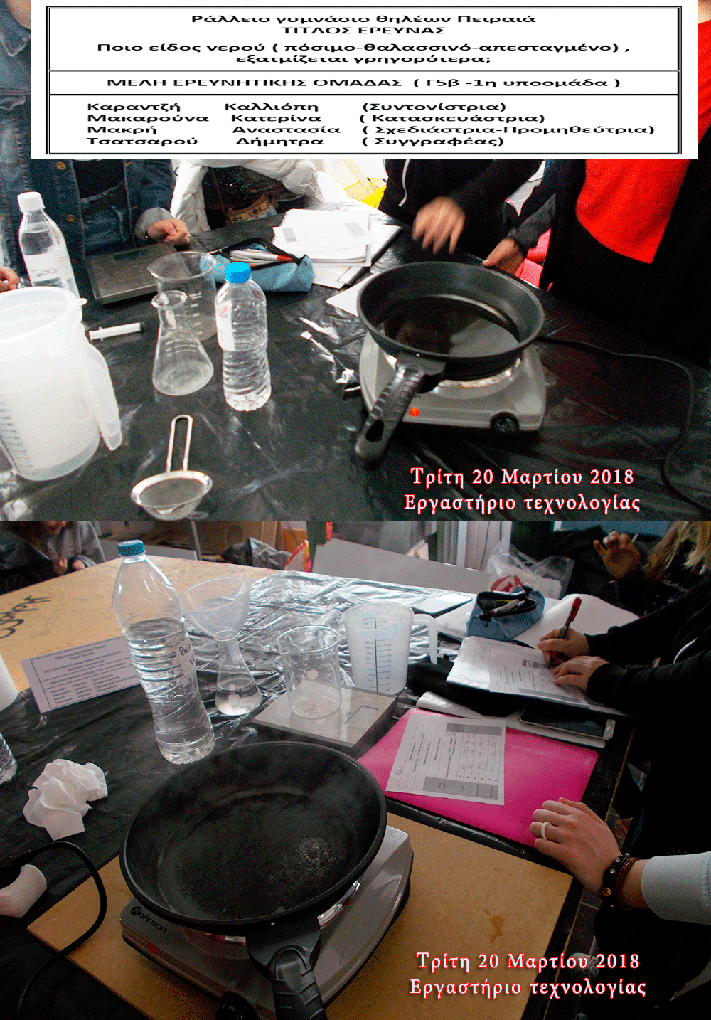

**Σκοπός:**

**Υπόθεση:**

**Ανεξάρτητη μεταβλητή:**

**Επίπεδα**

**Εξαρτημένη μεταβλητή:**

**Επίπεδα:**

**Κατασκευασμένη μεταβλητή:**

**Σχέση παυσίπονου και χρόνου διαλυματοποίησής του (Νο 4)**

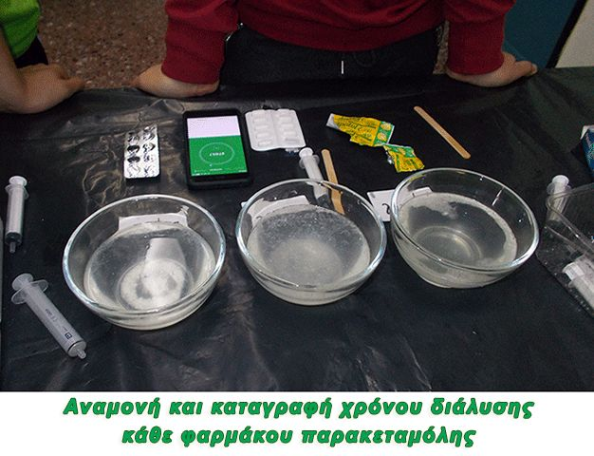

**Ποιο από 3  από τα γνωστότερα παυσίπονα   παρακεταμόλης (Panadol-depon-apotel) διαλύεται γρηγορότερα σε νερό  θερμοκρασίας 36,6 οC; (Για την δημιουργία προσομοίωσης των υγρών του στομάχου, προσθήκης 10ml  χυμού λεμονιού;**

*Τα περισσότερα φάρμακα χορηγούνται από το στόμα (δισκία, καψάκια, αιωρήματα) και απαραίτητη προϋπόθεση για την απορρόφησή τους από το γαστρεντερικό σύστημα, είναι να βρίσκονται υπό μορφή διαλύματος.  Ο ρυθμός και η έκταση διαλυτοποίησης εξαρτάται από τις φυσικοχημικές ιδιότητες του φαρμάκου και την ποιότητα της φαρμακομορφής. Τα έκδοχα [****έκδοχα****είναι ουσίες χωρίς φαρμακευτική δράση, οι οποίες προστίθενται στις διάφορες φαρμακομορφές με σκοπό τη βελτίωση κάποιου χαρακτηριστικού τους (χρώση, αφή ,οσμή, όψη, γεύση) ή να βοηθήσουν στην καλύτερη απορρόφηση, κατανομή, διάλυση και δράση της δραστικής ουσία] που περιέχει μπορούν να επηρεάσουν αποφασιστικά τη διαλυτοποίηση και κατά συνέπεια την αποτελεσματικότητα της έγκαιρης δράσης του φαρμάκου. Απορρόφηση καλείται η διαδικασία κατά την οποία ένα φάρμακο μεταβαίνει από τον τόπο χορήγησής του στον τόπο μέτρησής του (συνήθως το φλεβικό αίμα).*

**Σκοπός:**

**Υπόθεση:**

**Ανεξάρτητη μεταβλητή:**

**Επίπεδα**

**Εξαρτημένη μεταβλητή:**

**Επίπεδα:**

**Κατασκευασμένη μεταβλητή:**

**Σχέση ενεργειακών ποτών εμπορίου με ποσότητα γλυκαντικών ουσιών (Νο 5)**

**Σκοπός:** Τα ενεργειακά και αθλητικά ποτά είναι πολύ διαδεδομένα, ιδιαίτερα στην νεολαία. Πολλά αντικαθιστούν τη ζάχαρη  στα συστατικά τους, με διάφορες γλυκαντικές ουσίες . Εάν  λοιπόν  επιλέξουμε 3 από τα γνωστότερα ποτά μπορούμε να διαπιστώσουμε  την ποσότητα των διαφόρων γλυκαντικών ουσιών που περιέχουν;

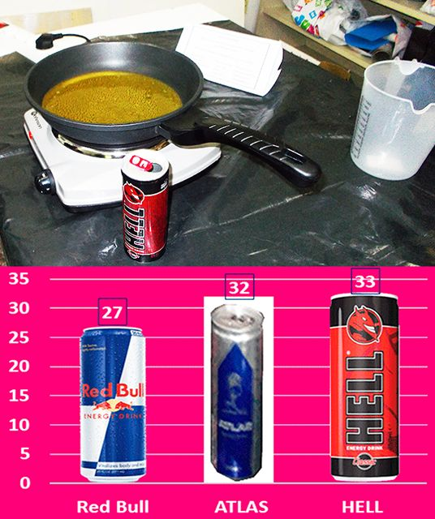

**Υπόθεση:**

**Ανεξάρτητη μεταβλητή:**

**Επίπεδα**

**Εξαρτημένη μεταβλητή:**

**Επίπεδα:**

**Σχέση τύπου επιφάνειας εδάφους και ύψους αναπήδηση μπάλας καλαθ/σης. (Νο 6)**

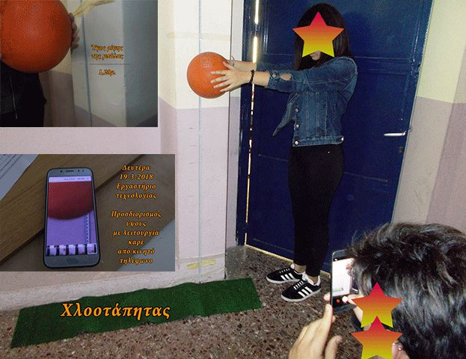

**Σκοπός:** Ο τύπος  της επιφάνειας του εδάφους,  επιτρέπει στη μπάλα καλαθοσφαίρισης  να αναπηδήσει  υψηλότερα, που σημαίνει ότι απαιτεί τη μικρότερη ποσότητα ενέργειας από έναν παίκτη για να κρατήσει τον έλεγχό της, όταν κάνει  ντρίμπλα με την μπάλα.

**Υπόθεση:**

**Ανεξάρτητη μεταβλητή:**

**Επίπεδα**

**Εξαρτημένη μεταβλητή:**

**Επίπεδα:**

**Σχέση χρώματος μπλούζας και απορρόφησης ηλιακής ακτινοβολίας**

**ή**

**Πώς το χρώμα επιδρά στην απορρόφηση της θερμικής ακτινοβολίας μιας φωτεινής ηλεκτρικής πηγής (Νο 7)**

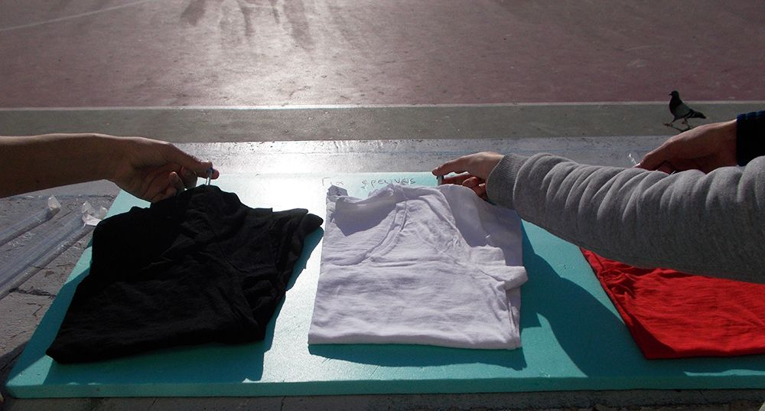

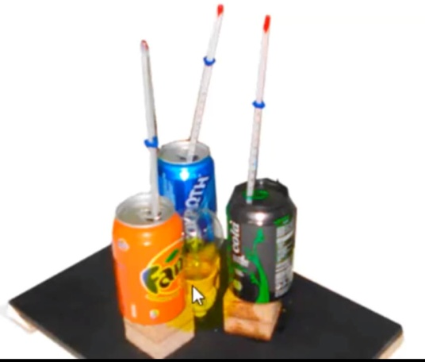

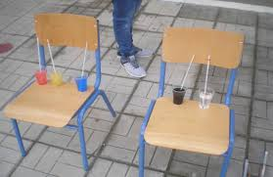

**Σκοπός:**

**Υπόθεση:**

**Ανεξάρτητη μεταβλητή:**

**Επίπεδα**

**Εξαρτημένη μεταβλητή:**

**Σχέση τύπου σφουγγαριού και απορροφητικότητάς του σε νερό (Νο 8ο ).**

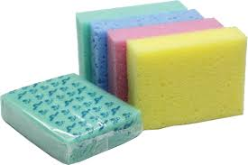

**Σκοπός:**

**Υπόθεση:**

**Ανεξάρτητη μεταβλητή:**

**Επίπεδα**

**Εξαρτημένη μεταβλητή:**

**Σχέση τύπου συσκευασίας τροφίμων και διατήρησης κομμένων μήλων στο ψυγείο (Νο 9ο και 10ο )**

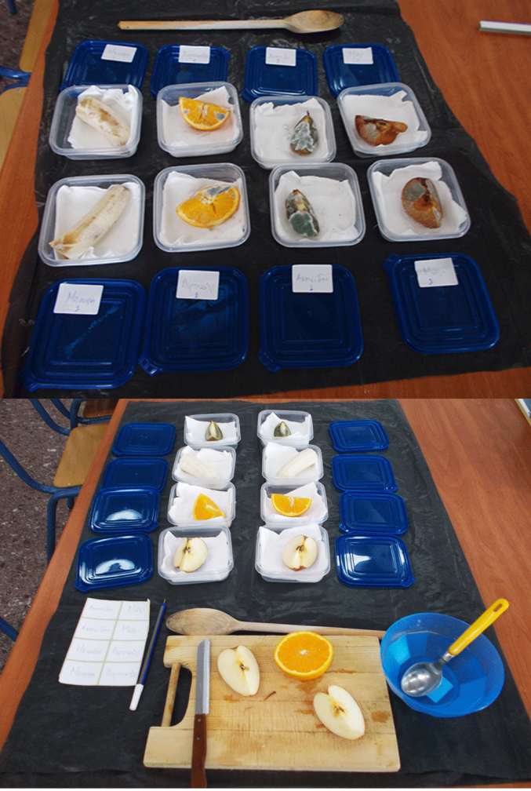

**Σκοπός:**

**Υπόθεση:**

**Ανεξάρτητη μεταβλητή:**

**Επίπεδα**

**Εξαρτημένη μεταβλητή:**

**Σχέση είδους ζάχαρης και ανάπτυξη του γλυκού crystal candy (Νο 11)**

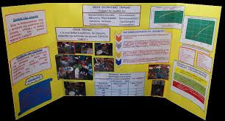

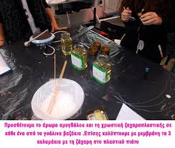

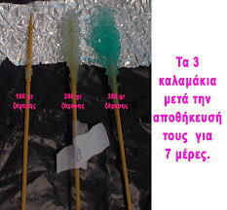

**Σκοπός:**

**Υπόθεση:**

**Ανεξάρτητη μεταβλητή:**

**Επίπεδα**

**Εξαρτημένη μεταβλητή:**

**Σχέση έντασης φωτός σημειακής πηγής φωτός και επίδραση της απόστασης από αυτή την πηγή** **(Νο 12)**

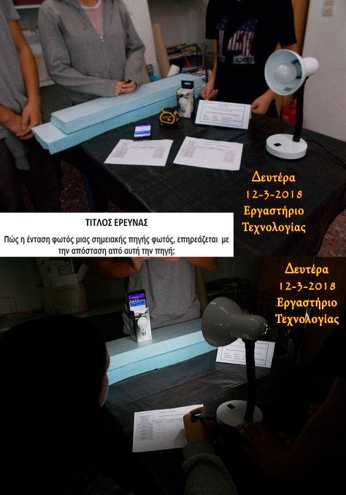

Σκοπός:

Υπόθεση:

Ανεξάρτητη μεταβλητή:

Επίπεδα

Εξαρτημένη μεταβλητή:

**Σχέση φωτός και ανάπτυξη σπόρων (Νο 13ο)**

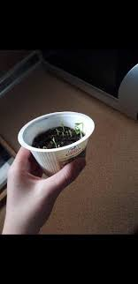 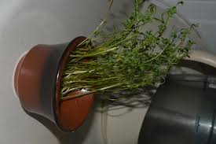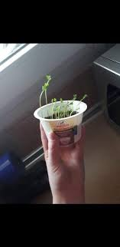

Σκοπός:

Υπόθεση:

Ανεξάρτητη μεταβλητή:

Επίπεδα

Εξαρτημένη μεταβλητή:

**Σχέση χρωστικών ουσιών (τροφίμων) και αλλαγή χρώματος των φύλλων λουλουδιού) (Νο 14)**

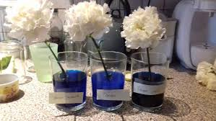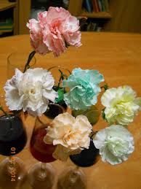

**Σκοπός:______________________________________________________________________________________________________________________________________________________________________________________________________________________________________________________________________________________**

**Υπόθεση:**

**Ανεξάρτητη μεταβλητή:**

**Επίπεδα**

**Εξαρτημένη μεταβλητή:**

**Σχέση τάσης ηλεκτρικού ρεύματος πατάτας και λεμονιού (Νο 15ο )**

[**https://www.youtube.com/watch?v=cgReLV3XsLE&list=PL-mUcGenN7hQuGp7W_jbY1mM_H_LdnO9p**](https://www.youtube.com/watch?v=cgReLV3XsLE&list=PL-mUcGenN7hQuGp7W_jbY1mM_H_LdnO9p)

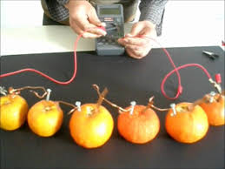

**Σκοπός:______________________________________________________________________________________________________________________________________________________________________________________________________________________________________________________________________________________**

**Υπόθεση:**

**Ανεξάρτητη μεταβλητή:**

**Επίπεδα**

**Εξαρτημένη μεταβλητή:**

**Σχέση τέλειας και ατελής καύσης (No 16o )**

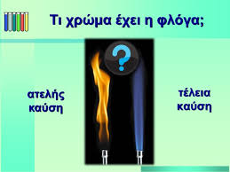

**Σκοπός:______________________________________________________________________________________________________________________________________________________________________________________________________________________________________________________________________________________**

**Υπόθεση:**

**Ανεξάρτητη μεταβλητή:**

**Επίπεδα**

**Εξαρτημένη μεταβλητή:**

**Σχέση σχεδιασμού χάρτινου αεροπλάνου με απόσταση πτήσης (Νο 17)**

**Σκοπός:**  Θα διερευνήσουμε, πως ο διαφορετικός σχεδιασμός 3 χάρτινων αεροπλάνων, επηρεάζει την δυνατότητα πτήσης τους, σε μεγαλύτερη απόσταση.

**Υπόθεση:** Αν μεταβάλλουμε τον τρόπο σχεδιασμού χάρτινων αεροπλάνων , τότε θα μεταβληθεί και η δυνατότητά τους στο να πραγματοποιούν πτήσεις σε μεγαλύτερη απόσταση.

**Ορισμός μεταβλητών:**

Ανεξάρτητη μεταβλητή: Τρία (3) διαφορετικά σχέδια χάρτινων αεροπλάνων.

Εξαρτημένη μεταβλητή: Απόσταση πτήσης χειροκίνητα και με εκτοξευτή

Σταθερές: Ίδια θέση αφετηρίας πετάγματος κάθε διαφορετικού μοντέλου αεροπλάνου

Ίδιος τύπος χαρτιού κατασκευής αεροπλάνων

Ίδια μετροταινία για την καταμέτρηση της κάθε πτήσης .

Ίδιος χώρος διεξαγωγής για όλα τα πειράματα Ίδιο μήκος τεντώματος του λάστιχου του εκτοξευτή

Ίδιος τρόπος ρίψης κάθε αεροπλάνου χειροκίνητα.

*Διεύθυνση για χάρτινα αεροπλάνα:* [*http://www.paperairplanes.co.uk/planes.php*](http://www.paperairplanes.co.uk/planes.php)

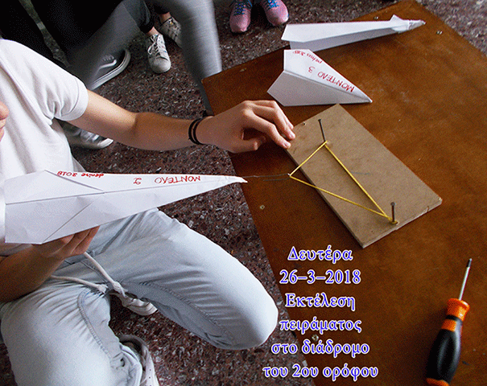

**Σχέση ΡΗ υγρού και προσθήκης νερού (ή οποιοδήποτε άλλου υγρού) (Νο 18)**

*(Πως το ΡΗ ενός υγρού μεταβάλλεται με την προσθήκη ενός διαφορετικού υγρου)*

*https://phet.colorado.edu/sims/html/ph-scale/latest/ph-scale_el.html*

**Σκοπός:___________________________________________________________________________________________________________________________________________________________________________________________________________________________________________________________________________**

**Υπόθεση:**

Ανεξάρτητη μεταβλητή:

*Επίπεδα:*

Εξαρτημένη μεταβλητή:

*Επίπεδα:*

Εξαρτημένη μεταβλητή: